HƯỚNG DẪN SỬ DỤNG HỆ THỐNG IDS
PHÂN HỆ CÔNG BỐ THÔNG TIN TRÊN THỊ TRƯỜNG
CHO NGƯỜI CÔNG BỐ THÔNG TIN-CÔNG TY ĐẠI CHÚNG

MỤC LỤC

I. TỔNG QUAN 3
I.1. Mục đích 3
I.2. Phạm vi 3
II. NỘI DUNG 4
II.1. Giới thiệu chung 4
II.1.1. Tổng quan chương trình/phân hệ/module 4
II.1.2. Các nội dung khác 4
II.2. Giới thiệu các chức năng 4
II.3. Hướng dẫn sử dụng các chức năng hệ thống 4
II.3.1. Đăng nhập/Đăng xuất/Đổi mật khẩu 4
II.3.2. Trang chủ 5
II.3.3. Hồ sơ 6
II.3.4. Quản lý báo cáo 11

- TỔNG QUAN
  - Mục đích
- Tài liệu này được xây dựng phục vụ cho công việc hướng dẫn sử dụng chi tiết thao tác các chức năng phần mềm của hệ thống nghiệp vụ Công bố thông tin trên thị trường chứng khoán tại UBCKNN.
- Nội dung trình bày trong tài liệu ngắn gọn, theo trình tự các chức năng và hướng dẫn thực hiện từng bước một. Vì vậy, người dùng có thể dễ dàng sử dụng chương trình thông qua tài liệu này.
  - Phạm vi
- Tài liệu này áp dụng cho các công ty đại chúng sử dụng hệ thống nghiệp vụ Công bố thông tin trên thị trường chứng khoán với các chức năng sau đây:
  - Đăng nhập/Đăng xuất/Đổi mật khẩu
  - Trang chủ
  - Hồ sơ
  - Quản lý báo cáo
- Tài liệu này phục vụ các đối tượng sau:
  - Nhóm công ty đại chúng

- NỘI DUNG
  - Giới thiệu chung
    - Tổng quan chương trình/phân hệ/module
Hệ thống nghiệp vụ Công bố thông tin trên thị trường chứng khoán cho phép quản lý hồ sơ, quản lý báo cáo.
    - Các nội dung khác
  - Giới thiệu các chức năng
STT | Chức năng | Mô tả | Đối tượng sử dụng
 | Đăng nhập/Đăng xuất/Đổi mật khẩu | Chức năng đăng nhập/đăng xuất vào/ra hệ thống | Nhóm công ty đại chúng
 | Trang chủ | Chức năng trang chủ là trang mặc định khi vào hệ thống quản lý nghiệp vụ. Tùy thuộc vào đối tượng sử dụng sẽ hiển thị các bảng dữ liệu thông tin tương ứng. | Nhóm công ty đại chúng
 | Hồ sơ | Chức năng quản lý profile của doanh nghiệp. | Nhóm công ty đại chúng
 | Quản lý báo cáo | Chức năng quản lý báo cáo, công bố thông tin của doanh nghiệp. | Nhóm công ty đại chúng
  - Hướng dẫn sử dụng các chức năng hệ thống
    - Đăng nhập/Đăng xuất/Đổi mật khẩu
      - Đăng nhập
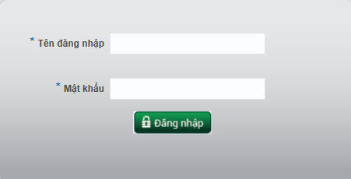
Hình 1: Màn hình Đăng nhập
Mục đích: login vào chương trình
Thực hiện: Chạy chương trình sẽ có ngay màn hình đăng nhập để người dùng nhập user/pass.
Lưu ý: Sau khi Ủy ban chứng khoán (SSC) tạo tài khoản trên hệ thống IDS (hệ thống công bố thông tin), sẽ gửi 1 email gồm có tên tài khoản và mật khẩu về email mà Doanh nghiêp/Tổ chức đã đăng ký.

      - Đăng xuất
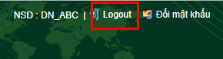
Hình 3: Màn hình Đăng xuất
Mục đích: log out khỏi chương trình
Thực hiện: Nhấn nút Logout để thoát khỏi chương trình.
      - Đổi mật khẩu
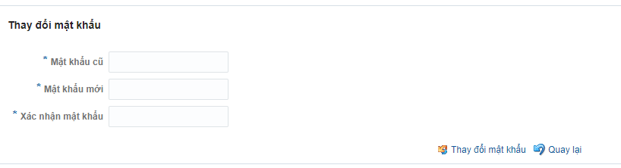
Hình 4: Màn hình Đổi mật khẩu
Mục đích: Đổi mật khẩu cho tài khoản
Thực hiện:
  - Nhấn nút Đổi mật khẩu ở góc trái trên cùng màn hình.
  - Nhập thông tin thay đổi mật khẩu sau đó nhấn nút Thay đổi mật khẩu.

    - Trang chủ
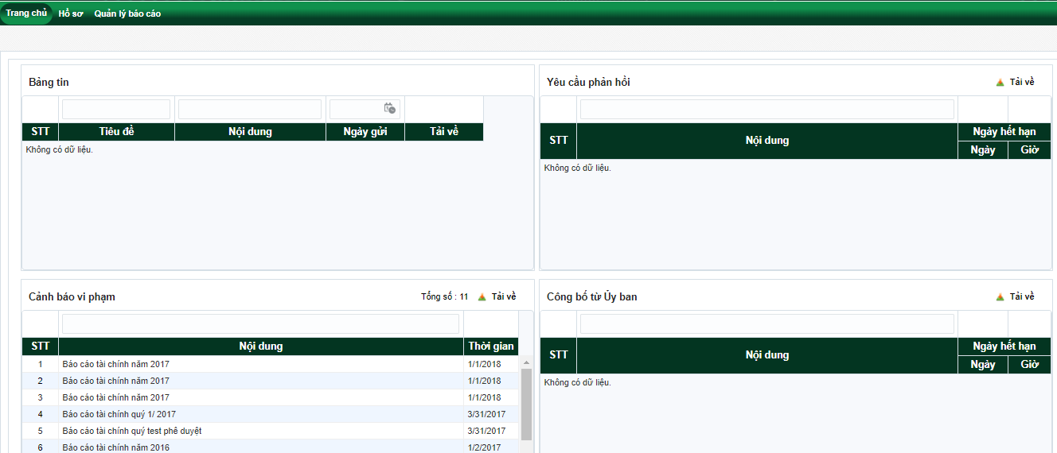
Hình 1: Màn hình Trang chủ khi đăng nhập bằng quyền tổ chức (công ty đại chúng)
Mục đích: Xem các thông tin trên trang chủ
Thực hiện: Vào Tab Trang chủ
  - Tải về: Để tải về thông tin cảnh báo vi phạm, NSD kích chọn nút Tải về, hệ thống sẽ thực hiện tải về toàn bộ bảng dữ liệu.
  - Tìm kiếm: Tìm kiếm trên bảng danh sách
    - NSD chọn hoặc nhập vào ô trống đầu mỗi cột từ khóa cần tìm kiếm
      - Chứa từ khóa, nhập “%từ khóa%”
      - Bắt đầu bởi từ khóa, nhập “từ khóa%” hoặc “từ khóa”
      - Kết thúc bởi từ khóa, nhập “%từ khóa”
    - Nhấn phím Enter
    - Kết quả được hiển thị trong bảng dữ liệu
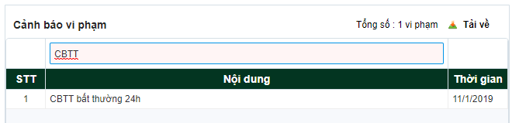
Hình 2: Màn hình tìm kiếm trên bảng dữ liệu

    - Hồ sơ
      - Thông tin chi tiết
        - Thông tin chung
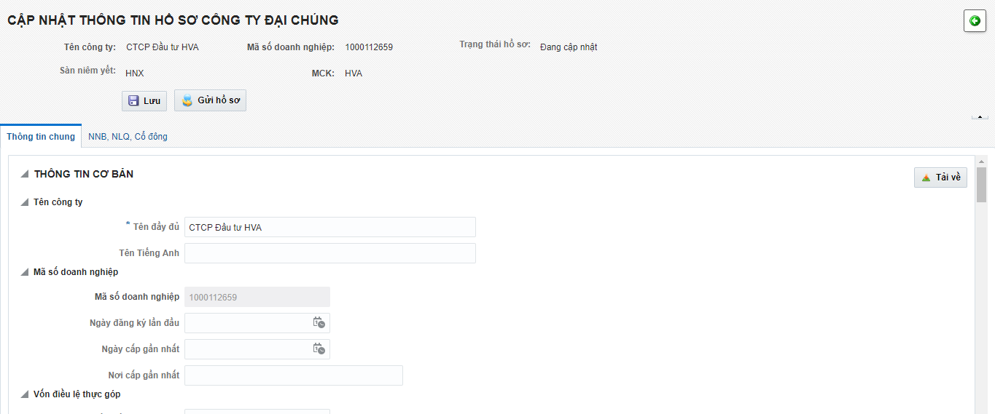
Hình 1: Màn hình thông tin chung của Hồ sơ doanh nghiệp
Mục đích: Công ty đại chúng cập nhật thông tin doanh nghiệp
Thực hiện: Chọn tab Hồ sơ/Thông tin chung
  - Thông tin cơ bản: Tại form “Thông tin chung”, NSD cập nhật thông tin, nhấn nút Lưu để lưu thông tin vừa nhập
Lưu ý:
    - Trường có dấu * là bắt buộc nhập, không được để trống
    - Mã doanh nghiệp không được phép chỉnh sửa
  - Người đại điện pháp luật: Tại form “Thông tin chung”, bảng dữ liệu “Người đại diện pháp luật”
    - Thêm mới thông tin người đại diện: NSD nhấn nút Thêm (trên bảng dữ liệu) nhập thông tin, nhấn nút Lưu để lưu thông tin vừa nhập
    - Sửa thông tin người đại diện: NSD cập nhật thông tin, nhấn Nút Lưu để lưu thông tin vừa sửa
    - Xóa thông tin người đại diện: NSD kích vào nút Xóa, nhấn nút Lưu để lưu lại thông tin
  - Người thực hiện công bố thông tin: Tại form “Thông tin chung”, bảng dữ liệu “Người thực hiện công bố thông tin”
    - Thêm mới thông tin người đại diện: NSD nhấn nút Thêm (trên bảng dữ liệu) nhập thông tin, nhấn nút Lưu để lưu thông tin vừa nhập
    - Sửa thông tin người đại diện: NSD cập nhật thông tin, nhấn Nút Lưu để lưu thông tin vừa sửa
    - Xóa thông tin người đại diện: NSD kích vào nút Xóa, nhấn nút Lưu để lưu lại thông tin
  - Loại hình doanh nghiệp: Tại form “Thông tin chung”, “Loại hình doanh nghiệp”, NSD thực hiện thao tác cập nhật thông tin, nhấn nút Lưu để lưu thông tin vừa nhập
Lưu ý: đối với hồ sơ đang trong quá trình phê duyệt không được chỉnh sửa thông tin chung.
  - Tải thông tin chi tiết hồ sơ doanh nghiệp: Tại form “Thông tin chung”, NSD kích nút “Tải về” xuất file excel thông tin chung hồ sơ doanh nghiệp
        - Thông tin tài chính
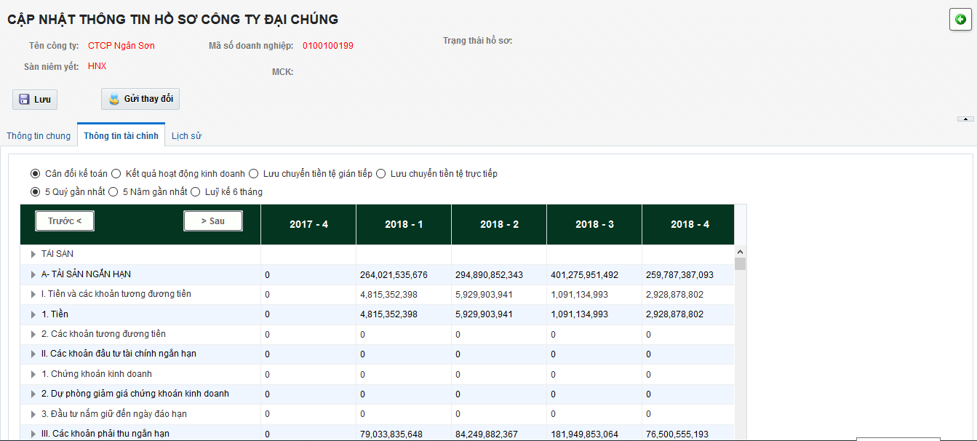
Hình 1: Màn hình thông tin tài chính của doanh nghiệp
Mục đích: Công ty đại chúng xem thông tin tài chính của công ty theo năm, quý, bán niên
Thực hiện: Chọn tab Hồ sơ/Thông tin tài chính
Màn hình sẽ hiển thị thông tin như hình, bao gồm:
  - Lựa chọn xem thông tin tài chính
    - Cân đối kế toán: Dữ liệu cân đối kế toán
    - Kết quả hoạt động kinh doanh: Bảng dữ liệu kết quả hoạt động kinh doanh
    - Lưu chuyển tiền tệ: Dữ liệu lưu chuyển tiền tệ, tùy thuộc vào công ty sử dụng loại hình nào (trực tiếp, gián tiếp) thì lựa chọn loại hình đó.
  - Thời gian hiển thị: Người dùng có thể lựa chọn xem thông tin quý, năm hay bán niên (mặc định hiển thị thông tin 5 năm gần nhất)
  - Các phím di chuyển mũi tên: Người dùng có thể sử dụng các phím mũi tên để xem thông tin kỳ trước hoặc kỳ kế tiếp.
        - Lịch sử
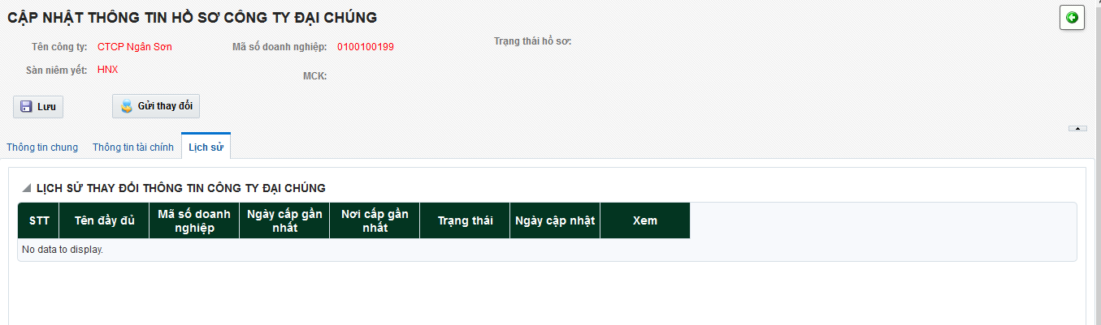
Hình 1: Màn hình thông tin lịch sử của doanh nghiệp
Mục đích: Công ty đại chúng xem thông tin lịch sử thay đổi thông tin của công ty
Thực hiện: Chọn tab Hồ sơ/Lịch sử
Màn hình sẽ hiển thị thông tin như hình, bao gồm:
  - Tên đầy đủ: Tên công ty
  - Mã số doanh nghiệp: Mã số doanh nghiệp
  - Ngày cấp: Ngày cấp mã số
  - Nơi cấp: Nơi cấp
  - Trạng thái: Trạng thái hồ sơ
  - Ngày cập nhật: Ngày cập nhật thông tin
  - Xem: Link để xem thông tin thay đổi chi tiết

      - Quy trình phê duyệt hồ sơ doanh nghiệp (thông tin chung)
        - Phê duyệt hồ sơ mới
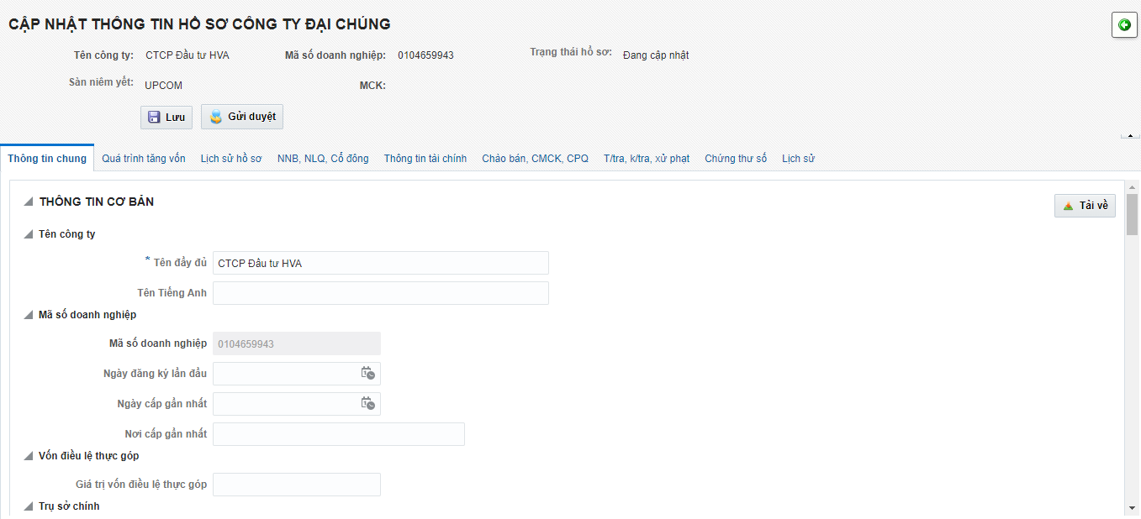
Hình 1: Màn hình thông tin chung
Mục đích: Công ty đại chúng gửi yêu cầu phê duyệt hồ sơ
Thực hiện: Chọn tab Hồ sơ/ Thông tin chung
  - Nhập thông tin hồ sơ doanh nghiệp: Tại form “Thông tin chung”, NSD tiến hành nhập thông tin (xem mục 3.3.1.1. Thông tin chung). Trạng thái hồ sơ là Đang cập nhật.
  - Gửi yêu cầu kiểm tra hồ sơ: Tại form “Thông tin chung”, NSD kích vào nút Gửi hồ sơ, Trạng thái hồ sơ chuyển thành Chờ kiểm tra. Trạng thái hồ sơ ở mỗi giai đoạn tương ứng như sau.
    - Trạng thái hồ sơ: Chờ kiểm tra, hồ sơ đang trong quá trình xử lý
    - Trạng thái hồ sơ: Chờ duyệt, đã kiểm tra xong và đang chờ duyệt
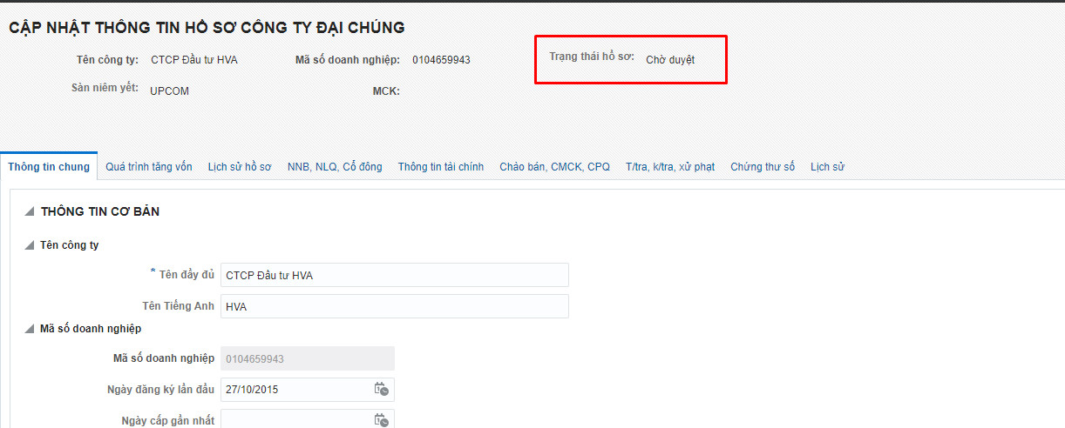
Hình 2: Màn hình kiểm tra trạng thái hồ sơ
    - Trạng thái hồ sơ: Chuyên viên từ chối, hồ sơ vẫn đang trong quá trình xử lý
    - Trạng thái hồ sơ: Đã duyệt, hồ sơ đã được phê duyệt nhưng chưa được công bố lên trạng công bố thông tin
    - Trạng thái hồ sơ: Công bố, hồ sơ doanh nghiệp này đã được phê duyệt và công bố lên trang công bố thông tin
    - Trạng thái hồ sơ: Từ chối, NSD kiểm tra lý do từ chối và cập nhật lại thông tin.
        - Hồ sơ thay đổi
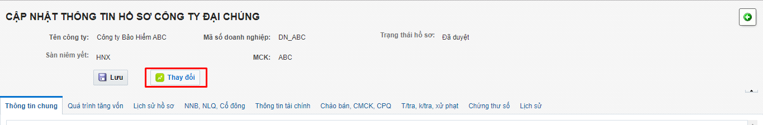
Hình 1: Màn hình hồ sơ thay đổi
Mục đích: Công ty đại chúng thay đổi thông tin hồ sơ doanh nghiệp (chỉ áp dụng cho những hồ sơ có trạng thái là Đã duyệt/Công bố)
Thực hiện: Chọn tab Hồ sơ/ Thông tin chung
  - Thay đổi thông tin tab Thông tin chung: Tại form “Thông tin chung”, Trạng thái hồ sơ là Đã duyệt hoặc Công bố. NSD kích vào nút Thay đổi, tiến hành cập nhật thông tin doanh nghiệp, kích nút Lưu để lưu lại thông tin vừa chỉnh sửa
  - Gửi yêu cầu thay đổi: Tại form “Thông tin chung”, sau khi thực hiện thay đổi thông tin, NSD kích nút Gửi thay đổi. Trạng thái hồ sơ ở mỗi giai đoạn tương ứng như sau:
    - Trạng thái hồ sơ: Hồ sơ thay đổi, đang trong quá trình phê duyệt hồ sơ thay đổi
    - Trạng thái hồ sơ: Đã kiểm tra thay đổi, đã kiểm tra xong và đang chờ duyệt,
    - Trạng thái hồ sơ: Chuyên viên từ chối thay đổi, hồ sơ vẫn đang trong quá trình xử lý.
    - Trạng thái hồ sơ: Đã duyệt, hồ sơ thay đổi đã được phê duyệt nhưng chưa được công bố lên trạng công bố thông tin
    - Trạng thái hồ sơ: Công bố, hồ sơ thay đổi đã được phê duyệt và công bố lên trang công bố thông tin
    - Trạng thái hồ sơ: Thay đổi bị từ chối, NSD kiểm tra lý do từ chối và cập nhật lại thông tin.
    - Quản lý báo cáo
      - Định kỳ (Báo cáo tài chính)
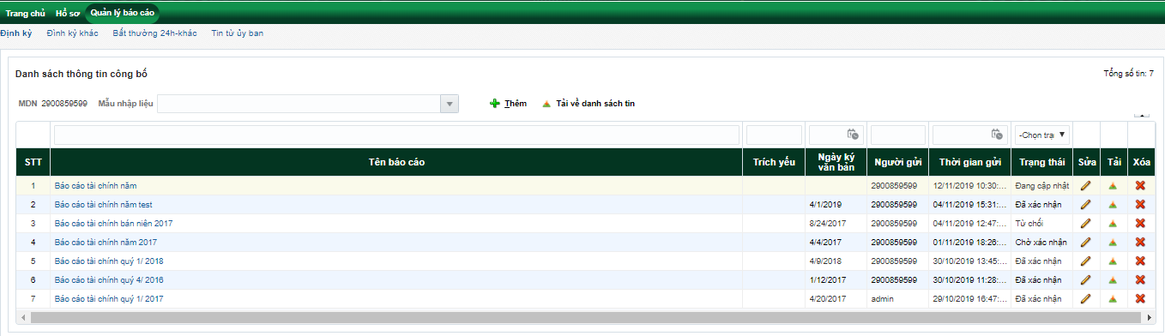
Hình 1: Màn hình danh sách tin định kỳ
Mục đích: Công ty đại chúng xem, thêm mới tin định kỳ
Thực hiện: Chọn tab Quản lý báo cáo/ Định kỳ
  - Thêm mới tin định kỳ: Tại form “Định kỳ”, “Danh sách thông tin công bố”, NSD chọn Mẫu nhập liệu và các thông tin cần thiết, kích nút Thêm, sẽ hiển thị màn hình “Tin công bố/Tên mẫu nhập liệu” (Ví dụ: Tin công bố/Báo cáo tài chính năm), nhập thông tin, nhấn Lưu để lưu lại thông tin
Lưu ý:
    - Trường dấu * là trường bắt buộc
    - Thực hiện tải dữ liệu báo cáo lên hệ thống bằng XBRL, Excel: Mở chi tiết 1 báo cáo tài chính form “Tin công bố/…”, NSD có thể tải file mẫu, đổ dữ liệu, tải file dữ liệu dạng XBRL đối với Bảng cân đối kế toán, Báo cáo kết quả hoạt động kinh doanh, Lưu chuyển tiền tệ trực tiếp, Lưu chuyển tiền tệ gián tiếp.
      - Tải về file mẫu: Tại form chi tiết tin “Tin công bố/…” NSD nhấn vào “Nhập bảng cân đối kế toán”, hiển thị màn hình “Báo cáo tài chính” Loại báo cáo là Bảng cân đối kế toán, kích vào nút “Download mẫu báo cáo”, hiển thị popup “Chọn kiểu file”, nhấn vào Kiểu XBRL nếu muốn tải file mẫu định dạng XBRL, nhấn vào Kiểu XLS để tải file mẫu dạng Excel.
Lưu ý: không muốn tải file mẫu kích nút Hủy bỏ
      - Đổ dữ liệu: Tại form chi tiết tin “Tin công bố/…” NSD nhấn vào “Nhập bảng cân đối kế toán”, hiển thị màn hình “Báo cáo tài chính” Loại báo cáo là Bảng cân đối kế toán, kích vào nút “Đổ dữ liệu”, hiển thị popup “Đổ dữ liệu”, Kiểu file chọn XBRL nếu muốn đổ file định dạng XBRL, chọn Excel để đổ file excel lên hệ thống. Nhấn nút chọn tệp, chọn file dữ liệu cần upload, kích “Đồng ý”, kích nút “Lưu báo cáo” hiên thị thông báo “Lưu dữ liệu thành công”
Lưu ý: Nếu file dữ liệu đổ lên chưa đúng, hệ thống sẽ hiển thị cảnh báo “Lưu dữ liệu không thành công” để xem chi tiết sai lệch, kích vào nút “Tải Log file”, mở file kiểm tra lỗi. NSD sửa lại file dữ liệu, đổ lên hệ thống.
      - Tải về file dữ liệu XBRL: Tại form chi tiết tin “Tin công bố/…” NSD nhấn vào “Nhập bảng cân đối kế toán”, hiển thị màn hình “Báo cáo tài chính” Loại báo cáo là Bảng cân đối kế toán, kích vào nút “Download dữ liệu XBRL.
Lưu ý: Nếu muốn tải file dữ liệu excel về máy NSD quay lại form chi tiết tin “Tin công bố/…”, Log file kích vào “Tải_xuống”
    - Báo cáo lưu chuyển tiền tệ gián tiếp và Báo cáo lưu chuyển tiền tệ trực tiếp chỉ bắt buộc một trong hai.
    - Tin ở trạng thái Đã duyệt/Công bố, NSD không được chỉnh sửa thông tin, nếu thông tin công bố bị sai, NSD tạo tin đính chính.
  - Sửa tin định kỳ: Tại form “Định kỳ”, “Danh sách thông tin công bố”, NSD kích vào tên báo cáo cần sửa hoặc nút Sửa, hiển thị màn hình “Tin công bố/Tên mẫu nhập liệu”, cập nhật thông tin, nhấn Lưu để lưu lại thông tin
Lưu ý:
    - Chỉ các tin có trạng thái là “Đang cập nhật” hoặc “Từ chối” được phép chỉnh sửa
  - Xóa tin định kỳ: Tại form “Định kỳ”, “Danh sách thông tin công bố”, NSD kích vào nút Xóa của tin cần xóa, hiển thị thông báo “Bạn chắc xóa tin này”, nhấn “Có” để xác nhận xóa
    - Nhấn “Hủy” nếu không đồng ký xóa
    - Chỉ các tin ở trạng thái “Đang cập nhật” được phép xóa
  - Tải về danh sách tin: Tại form “Định kỳ”, “Danh sách thông tin công bố”, NSD kích vào nút “Tải về danh sách tin” xuất file excel danh sách tin định kỳ
  - Tra cứu danh sách tin định kỳ:
    - Tại Form “Định kỳ”, “Danh sách thông tin công bố”
    - Nhập từ khóa tìm kiếm trên tiêu chí tìm kiếm tương ứng với mỗi cột
      - Chứa từ khóa tìm kiếm, NSD nhập “%từ khóa%”
      - Bắt đầu với từ khóa tìm kiếm, NSD nhập “Từ khóa” hoặc “Từ khóa%”
      - Kết thúc với từ khóa tìm kiếm, NSD nhập “%Từ khóa”
Ví dụ: cột [Tên báo cáo] tìm bản ghi chứa từ khóa là “2017”, NSD nhập “%2017%” trên tiêu chí tìm kiếm cột [Tên báo cáo]
    - Nhấn nút Enter (bàn phím máy tính)
    - Xem kết quả tìm kiếm: hiển thị các kết quả phù hợp với điều kiện tìm kiếm
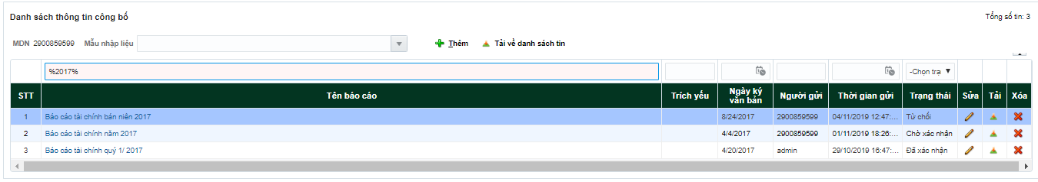
Hình 2: Màn hình kết quả danh sách thông tin công bố chứa từ khóa tìm kiếm
  - Quy trình gửi phê duyệt – công bố tin định kỳ: Tại form “Đinh kỳ”, “Danh sách thông tin công bố”, NSD thực hiện thao tác thêm mới tin định kỳ hoặc kích vào tên báo cáo hoặc nút Sửa của tin cần phê duyệt/công bố, hiển thị màn hình “Tin công bố/Tên mẫu nhập liệu”, cập nhật đầy đủ thông tin. Kích vào nút “Gửi kiểm tra”.
Lưu ý:
    - Chỉ các tin có trạng thái Đang cập nhật, Từ chối được nhìn thấy nút “Gửi kiểm tra”
    - Nếu chưa cập nhật đủ thông tin cho các trường, kích nút “Gửi kiểm tra” hệ thống sẽ hiển thị thông báo “Bạn chưa nhập đủ thông tin các trường: …”
    - Trên form “Đinh kỳ”, “Danh sách thông tin công bố”, trạng thái tin tương ứng như sau
      - Trạng thái là “Chờ xác nhận”: gồm các tin có trạng thái thái Chờ kiểm tra, Chờ duyệt, Chuyên viên từ chối
      - Trạng thái là “Đã xác nhận”: gồm các tin ở trạng thái Đã đuyệt, Công bố.
      - Trạng thái là “Từ chối”: gồm các tin ở trạng thái Từ chối
      - Trạng thái là “Đang cập nhật”: gồm các tin ở trạng thái Đang cập nhật thông tin
    - Trên form chi tiết tin “Tin công bố/…..”, trạng thái tin ở mỗi giai đoạn tương ứng như sau:
      - Trạng thái: Đang cập nhật thông tin, NSD đang cập nhật tin công bố
      - Trạng thái: Chờ kiểm tra, tin đang trong quá trình xử lý.
      - Trạng thái: Chờ duyệt, tin đang trong quá trình xử lý, tin đã kiểm tra xong và đang chờ phê duyệt.
      - Trạng thái: Chuyên viên từ chối, tin đang trong quá trình xử lý
Lưu ý: tin này vẫn được chuyển sang giai đoạn phê duyệt tiếp theo, sẽ được duyệt, công bố hoặc từ chối
      - Trạng thái: Đã duyệt, tin đã được phê duyệt nhưng chưa được công bố lên trạng công bố thông tin
      - Trạng thái: Công bố, tin đã được phê duyệt và công bố lên trang công bố thông tin
      - Trạng thái: Từ chối, nếu kiểm tra tin công bố chưa chính xác hoặc chưa đầy đủ, NSD kiểm tra lý do từ chối và cập nhật lại thông tin.
  - Tin đính chính: Tại form “Đinh kỳ”, “Danh sách thông tin công bố”, NSD tạo tin đính chính đối với các tin có trạng thái là Đã xác nhận (trên form chi tiết tin trạng thái là Đã duyệt hoặc Công bố).
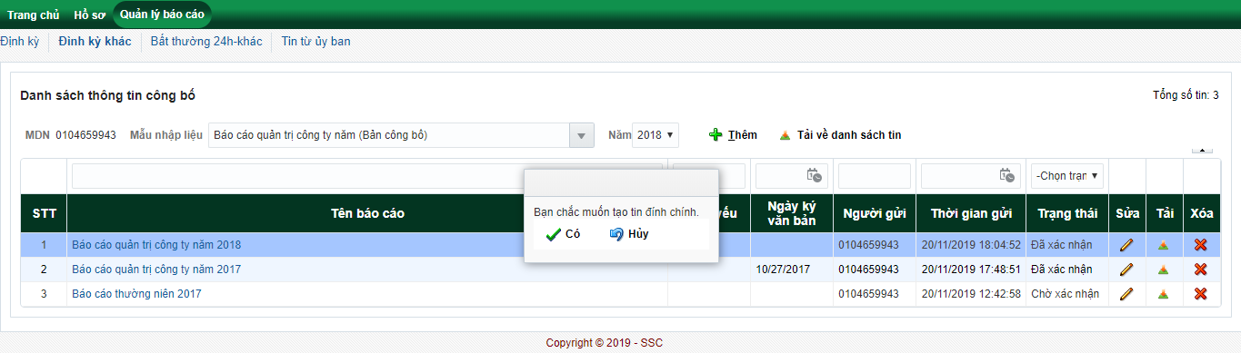
Hình 3: Màn hình khi tạo tin đính chính
    - Tạo tin đính chính: thực hiện như cách thêm mới tin, NSD chọn mẫu nhập liệu, năm… (lưu ý: chọn trùng thông tin với bản ghi đã tồn tại), kích nút Thêm. Hiển thị Popup “Bạn chắc muốn tạo tin đính chính không”, kích nút Có, hiển thị màn hình chi tiết tin “Tin công bố/…”, tiến hành cập nhật thông tin, kích nút Lưu để lưu lại thông tin.
    - Gửi phê duyệt tin đính chính: thực hiện như quy trình phê duyệt tin khác, NSD kích nút Gửi kiểm tra.

      - Định kỳ khác
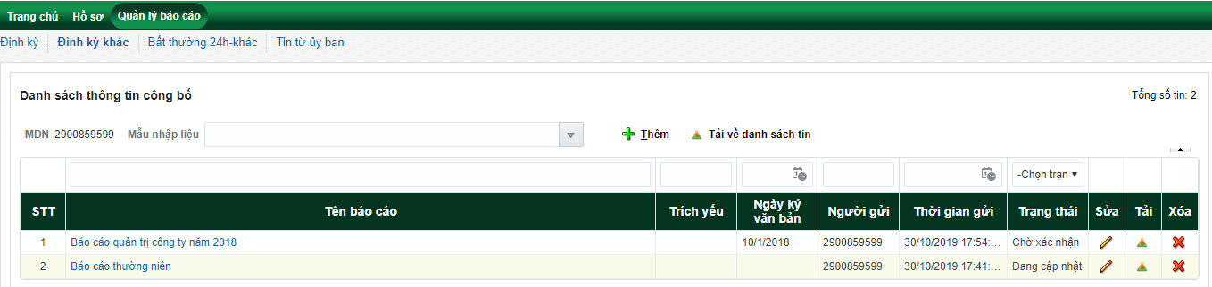
Hình 1: Màn hình danh sách tin định kỳ khác
Mục đích: Công ty đại chúng xem, thêm mới tin định kỳ khác
Thực hiện: Chọn tab Quản lý báo cáo/ Định kỳ khác
  - Thêm mới tin định kỳ khác: Tại form “Định kỳ khác”, “Danh sách thông tin công bố”, NSD chọn Mẫu nhập liệu và các thông tin cần thiết, kích nút Thêm, sẽ hiển thị màn hình “Tin công bố/Tên mẫu nhập liệu” (Ví dụ: Tin công bố/Báo cáo thường niên), nhập thông tin, nhấn Lưu để lưu lại thông tin
Lưu ý:
    - Trường dấu * là trường bắt buộc
  - Sửa tin định kỳ khác: Tại form “Định kỳ khác”, “Danh sách thông tin công bố”, NSD kích vào tên báo cáo cần sửa, cập nhật thông tin, nhấn Lưu để lưu lại thông tin
Lưu ý:
    - Chỉ các tin có trạng thái là “Đang cập nhật” hoặc “Từ chối” được phép chỉnh sửa
  - Xóa tin định kỳ: Tại form “Định kỳ khác”, “Danh sách thông tin công bố”, NSD kích vào nút Xóa của tin cần xóa, hiển thị thông báo “Bạn chắc xóa tin này”, nhấn “Có” để xác nhận xóa
    - Nhấn “Hủy” nếu không đồng ký xóa
    - Chỉ các tin có trạng thái “Đang cập nhật” được phép xóa
  - Tải về danh sách tin định kỳ khác: Tại form “Định kỳ”, “Danh sách thông tin công bố”, NSD kích chuột vào nút “Tải về danh sách tin” xuất file excel danh sách tin định kỳ khác
  - Tra cứu danh sách tin định kỳ khác:
    - Tại Form “Định kỳ khác”, “Danh sách thông tin công bố”
    - Nhập từ khóa tìm kiếm trên tiêu chí tìm kiếm tương ứng với mỗi cột
      - Chứa từ khóa tìm kiếm, NSD nhập “%từ khóa%”
      - Bắt đầu với từ khóa tìm kiếm, NSD nhập “Từ khóa” hoặc “Từ khóa%”
      - Kết thúc với từ khóa tìm kiếm, NSD nhập “%Từ khóa”
Ví dụ: cột [Tên báo cáo] tìm bản ghi chứa từ khóa là “thường niên”, NSD nhập “%thường niên%” trên tiêu chí tìm kiếm cột [Tên báo cáo]
    - Nhấn nút Enter (bàn phím máy tính)
    - Xem kết quả tìm kiếm: hiển thị các kết quả phù hợp với điều kiện tìm kiếm
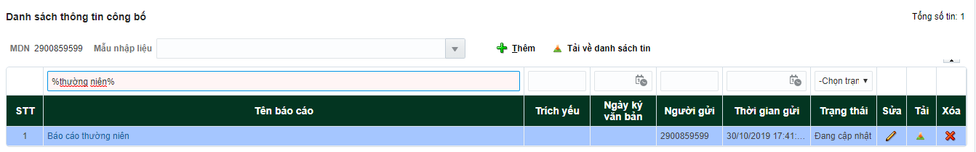
Hình 2: Màn hình danh sách tin định kỳ khác chứa từ khóa tìm kiếm
  - Quy trình gửi phê duyệt – công bố tin định kỳ khác: Tại form “Định kỳ khác”, “Danh sách thông tin công bố”, NSD thực hiện thao tác thêm mới tin định kỳ khác hoặc kích vào tên báo cáo hoặc nút Sửa của tin cần công bố, hiển thị màn hình “Tin công bố/Tên mẫu nhập liệu”, cập nhật đầy đủ thông tin. Kích vào nút “Gửi kiểm tra”, tin đã được chuyển lên cho chuyên viên / lãnh đạo xử lý tin.
Lưu ý:
    - Chỉ các tin có trạng thái Đang cập nhật, Từ chối được nhìn thấy nút “Gửi kiểm tra”
    - Nếu chưa cập nhật đủ thông tin cho các trường, kích nút “Gửi kiểm tra” hệ thống sẽ hiển thị thông báo “Bạn chưa nhập đủ thông tin các trường: …”
    - Trên form “Đinh kỳ khác”, “Danh sách thông tin công bố”, trạng thái tin tương ứng như sau
      - Trạng thái là “Chờ xác nhận”: gồm các tin có trạng thái thái Chờ kiểm tra, Chờ duyệt, Chuyên viên từ chối
      - Trạng thái là “Đã xác nhận”: gồm các tin ở trạng thái Đã đuyệt, Công bố.
      - Trạng thái là “Từ chối”: gồm các tin ở trạng thái Từ chối
      - Trạng thái là “Đang cập nhật”: gồm các tin ở trạng thái Đang cập nhật thông tin
    - Trên form chi tiết tin “Tin công bố/…..”, trạng thái tin ở mỗi giai đoạn tương ứng như sau:
      - Trạng thái: Đang cập nhật thông tin, NSD đang cập nhật tin công bố
      - Trạng thái: Chờ kiểm tra, tin đang trong quá trình xử lý.
      - Trạng thái: Chờ duyệt, tin đang trong quá trình xử lý, tin đã kiểm tra xong và đang chờ phê duyệt.
      - Trạng thái: Chuyên viên từ chối, tin đang trong quá trình xử lý.
Lưu ý: tin này vẫn được chuyển sang giai đoạn phê duyệt tiếp theo, sẽ được duyệt, công bố hoặc từ chối
      - Trạng thái: Đã duyệt, tin đã được phê duyệt nhưng chưa được công bố lên trạng công bố thông tin
      - Trạng thái: Công bố, tin đã được phê duyệt và công bố lên trang công bố thông tin
      - Trạng thái: Từ chối, nếu kiểm tra tin công bố chưa chính xác hoặc chưa đầy đủ, NSD kiểm tra lý do từ chối và cập nhật lại thông tin.
  - Tin đính chính: Tại form “Định kỳ khác”, “Danh sách thông tin công bố”, NSD tạo tin đính chính đối với các tin có trạng thái là Đã xử lý (trên form chi tiết tin trạng thái là Đã duyệt hoặc Công bố).
    - Tạo tin đính chính: thực hiện như cách thêm mới tin, NSD chọn mẫu nhập liệu, năm… (lưu ý: chọn trùng thông tin với bản ghi đã tồn tại), kích nút Thêm. Hiển thị Popup “Bạn chắc muốn tạo tin đính chính không”, kích nút Có, hiển thị màn hình chi tiết tin “Tin công bố/…”, tiến hành cập nhật thông tin, kích nút Lưu để lưu lại thông tin.
    - Gửi phê duyệt tin đính chính: thực hiện như quy trình phê duyệt tin khác, NSD kích nút Gửi kiểm tra. Chuyên viên/lãnh đạo sẽ nhận yêu cầu phê duyệt và xử lý tin.

      - Bất thường 24h – khác
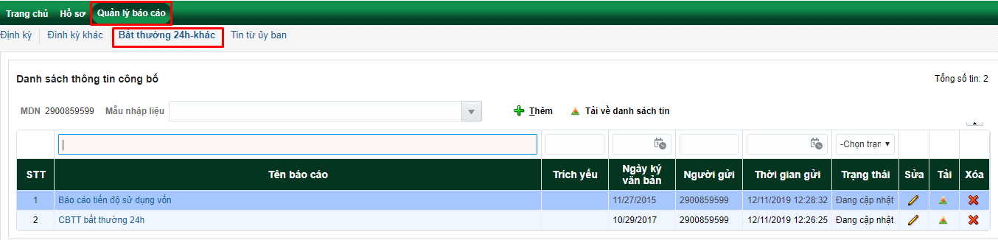
Hình 1: Màn hình danh sách bất thường 24h - khác
Mục đích: Công ty đại chúng xem, thêm mới tin bất thường 24h - khác
Thực hiện: Chọn tab Quản lý báo cáo/Bất thường 24h - khác
  - Thêm mới tin bất thường 24h - khác: Tại form “Bất thường 24h - khác”, “Danh sách thông tin công bố”, NSD chọn Mẫu nhập liệu và các thông tin cần thiết, kích nút Thêm, sẽ hiển thị màn hình “Tin công bố/Tên mẫu nhập liệu” (Ví dụ: Tin công bố/CBTT bất thường 24h), nhập thông tin, nhấn Lưu để lưu lại thông tin
Lưu ý:
    - Trường dấu * là trường bắt buộc
  - Sửa tin bất thường 24h - khác: Tại form “Bất thường 24h - khác”, “Danh sách thông tin công bố”, NSD kích vào tên báo cáo cần sửa, cập nhật thông tin, nhấn Lưu để lưu lại thông tin
Lưu ý:
    - Chỉ các tin có trạng thái là “Đang cập nhật” hoặc “Từ chối” được phép chỉnh sửa
  - Xóa tin bất thường 24h - khác: Tại form “Bất thường 24h - khác”, “Danh sách thông tin công bố”, NSD kích vào nút Xóa của tin cần xóa, hiển thị thông báo “Bạn chắc xóa tin này”, nhấn “Có” để xác nhận xóa
    - Nhấn “Hủy” nếu không đồng ký xóa
    - Chỉ các tin có trạng thái “Đang cập nhật” được phép xóa
  - Tải về danh sách tin bất thường 24h - khác: Tại form “Bất thường 24h - khác”, “Danh sách thông tin công bố”, NSD kích chuột vào nút “Tải về danh sách tin” xuất file excel danh sách tin bất thường 24h
  - Tra cứu danh sách tin bất thường 24h - khác:
    - Tại Form “Bất thường 24h - khác”, “Danh sách thông tin công bố”
    - Nhập từ khóa tìm kiếm trên tiêu chí tìm kiếm tương ứng với mỗi cột
      - Chứa từ khóa tìm kiếm, NSD nhập “%từ khóa%”
      - Bắt đầu với từ khóa tìm kiếm, NSD nhập “Từ khóa” hoặc “Từ khóa%”
      - Kết thúc với từ khóa tìm kiếm, NSD nhập “%Từ khóa”
Ví dụ: cột [Tên báo cáo] tìm bản ghi chứa từ khóa là “24h”, NSD nhập “%24h%” trên tiêu chí tìm kiếm cột [Tên báo cáo]
    - Nhấn nút Enter (bàn phím máy tính)
    - Xem kết quả tìm kiếm: hiển thị các kết quả phù hợp với điều kiện tìm kiếm
Hình 2: Màn hình danh sách tin bất thường 24h - khác chứa từ khóa tìm kiếm
  - Quy trình gửi phê duyệt – công bố tin bất thường 24h - khác: Tại form “Bất thường 24h – khác”, “Danh sách thông tin công bố”, NSD thực hiện thao tác thêm mới tin định kỳ hoặc kích vào tên báo cáo hoặc nút Sửa của tin cần công bố, hiển thị màn hình “Tin công bố/Tên mẫu nhập liệu”, cập nhật đầy đủ thông tin. Kích vào nút “Gửi kiểm tra”, tin đã được chuyển lên cho chuyên viên/lãnh đạo xử lý tin
Lưu ý:
    - Chỉ các tin có trạng thái Đang cập nhật, Từ chối được nhìn thấy nút “Gửi kiểm tra”
    - Nếu chưa cập nhật đủ thông tin cho các trường, kích nút “Gửi kiểm tra” hệ thống sẽ hiển thị thông báo “Bạn chưa nhập đủ thông tin các trường: …”
    - Trên form “Bất thường 24h – khác”, “Danh sách thông tin công bố”, trạng thái tin tương ứng như sau
      - Trạng thái là “Chờ xác nhận”: gồm các tin có trạng thái thái Chờ kiểm tra, Chờ duyệt, Chuyên viên từ chối
      - Trạng thái là “Đã xác nhận”: gồm các tin ở trạng thái Đã đuyệt, Công bố.
      - Trạng thái là “Từ chối”: gồm các tin ở trạng thái Từ chối
      - Trạng thái là “Đang cập nhật”: gồm các tin ở trạng thái Đang cập nhật thông tin
    - Trên form chi tiết tin “Tin công bố/…..”, trạng thái tin ở mỗi giai đoạn tương ứng như sau:
      - Trạng thái: Đang cập nhật thông tin, NSD đang cập nhật tin công bố
      - Trạng thái: Chờ kiểm tra, tin đang trong quá trình xử lý.
      - Trạng thái: Chờ duyệt, tin đang trong quá trình xử lý, tin đã kiểm tra xong và đang chờ phê duyệt.
      - Trạng thái: Chuyên viên từ chối, tin đang trong quá trình xử lý.
Lưu ý: tin này vẫn được chuyển sang giai đoạn phê duyệt tiếp theo, sẽ được duyệt, công bố hoặc từ chối
      - Trạng thái: Đã duyệt, tin đã được phê duyệt nhưng chưa được công bố lên trạng công bố thông tin
      - Trạng thái: Công bố, tin đã được phê duyệt và công bố lên trang công bố thông tin
      - Trạng thái: Từ chối, nếu kiểm tra tin công bố chưa chính xác hoặc chưa đầy đủ, NSD kiểm tra lý do từ chối và cập nhật lại thông tin.

      - Tin từ SSC (Tin từ ủy ban)
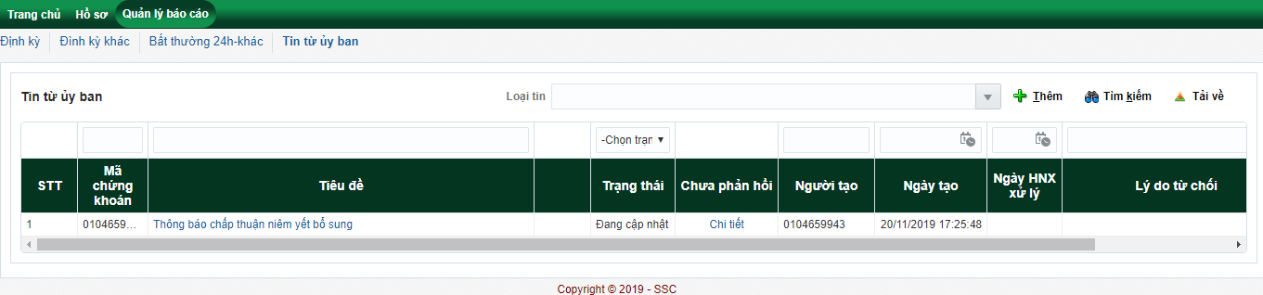
Hình 1: Màn hình danh sách tin từ ủy ban
Mục đích: Công ty đại chúng xem công văn, giấy mời, nhắc nhở thời hạn báo cáo hoặc thông báo về một vấn đề cụ thể của cán bộ quản lý
Thực hiện: Chọn tab Quản lý báo cáo/Tin từ ủy ban

